Tjäderlekplats 22
Denna lekplats konstaterades 2020 med 4- 5 tuppar spelande. Lekplatsen ligger nästan helt inom bolagsmark. Större avverkningsanmälningar är inlämnade och beslut har tagits av Skogsstyrelsen kring hänsynen. Beslutet har överklagats till mark- och miljödomstolen (MMD) av en ornitologisk förening och ärendet ligger för beslut i mark- och miljödomstolen.
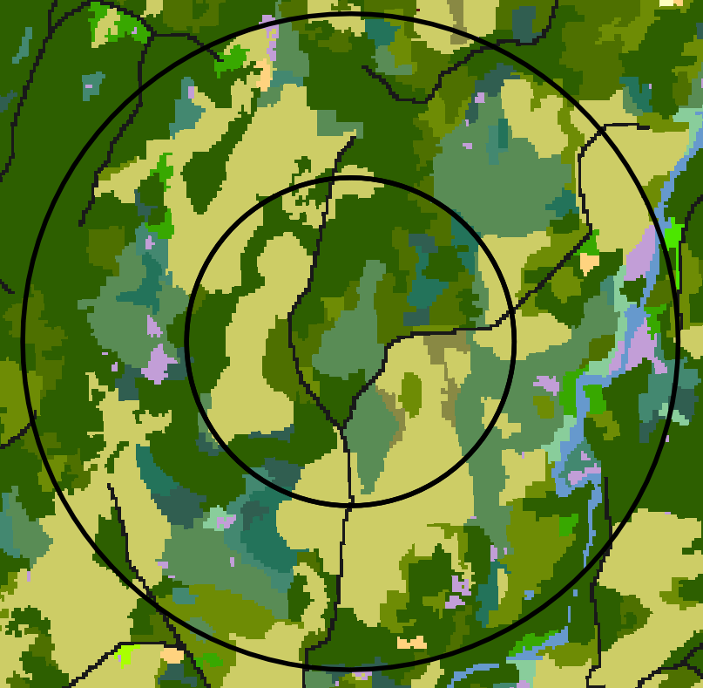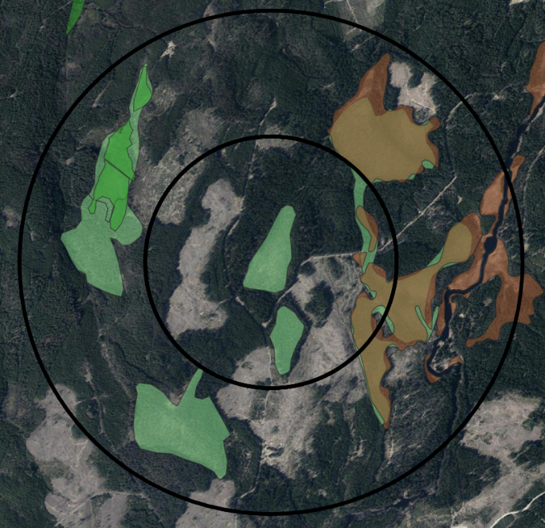
Baskarta och satellitkarta visar lekplatsens upptagningsområde. Det kan noteras de omfattande avverkningar som har förekommit såväl inom hela upptagningsområdet som inom det inre upptagningsområdet. Av de skogar som återstår är dessa dominerade av högstammig granskog. I det inre upptagningsområdet återstår en del barrblandskogar. Området innehåller stora sumpskogar och våtmarksområden vilket troligen bidrar till goda habitat för tjäder. Lekplatsen har troligen också en lång historik, vilket gjort att lekplatsen överlevt. Sannolikt har lekplatsen tidigare varit betydligt större än vad den är idag.
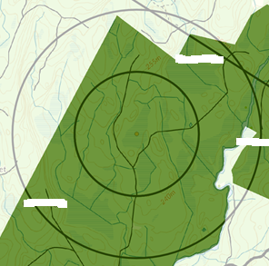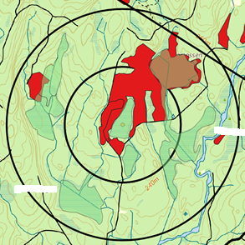
Bilden till vänster visar skogsbolagets markinnehav i det teoretiska upptagningsområdet för tjäderlekplatsen. Ca 80% av lekplatsens upptagningsområde ligger inom bolagets marker, bl.a. hela det viktiga inre upptagningsområdet (0-500 m från lekplatscentrum).
Bilden till höger visar avverkningsanmälans utbredning i det teoretiska upptagningsområdet för tjäderlekplatsen. Huvuddelen av avverkningsanmälan ligger inom det inre upptagningsområdet 0-500 m från lekplatsens centrum. Enligt vägledningen för tjäder bör maximalt 25% av ytan inom 500 meter från lekcentrum bestå av tjäderovänliga ytor som hyggen. Den aktuella avverkningsanmälan utgör ensam 23% av detta inre upptagningsområde (ca 18,7ha/80ha). Till detta skall adderas de tidigare avverkningarna inom denna yta. Avverkningsanmälan påverkar lekplatsen i alla riktningar, utom en mindre del i söder. Avverkas utan är det högst sannolikt att lekplatsens försvinner.

Tidigare avverkningar i utbredningsområdet
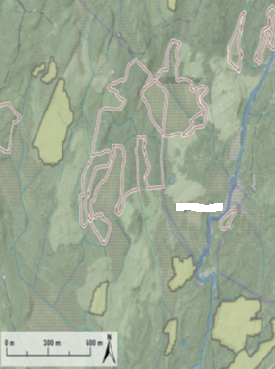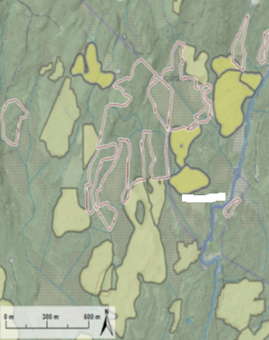
Bilen till vänster visar hyggenas utbredning i området för ca 10 år sedan. Notera att vid denna tidpunkt var endast 5 ha av det inre upptagningsområdet påverkat av hyggen och dessa fanns i utkanten av denna del. Vid den tidpunkten påverkades endast ca 6% av det inre lekplatsområdet av tjäderovänlig yta.
Bilden till höger visar andelen avverkade ytor fram till idag. Totalt har ca 26 ha avverkat inom 500m zonen tills nu, vilket motsvarar ca 32,5% av ytan. Detta innebär att den rekommenderade andelen tjäderovänliga ytor på 25%, redan är överskriden. Speciellt har andelen avverkningar ökat i södra delarna, men även i öster och väster har avverkningar skett.

1985 1999
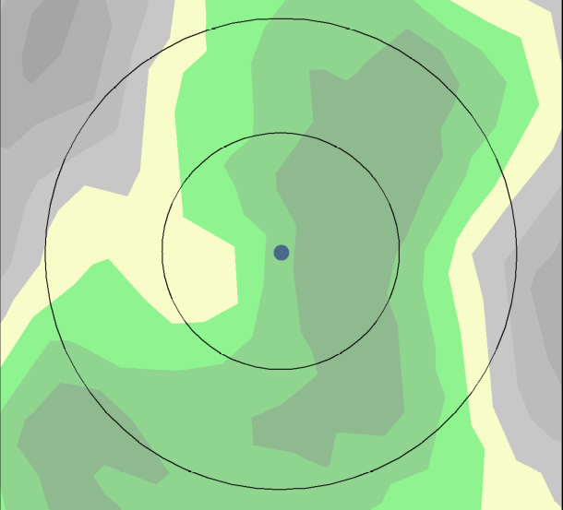 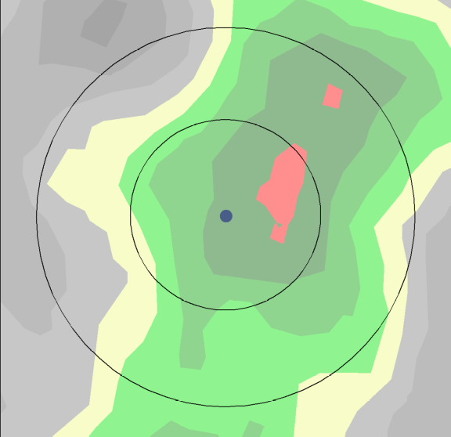2011 2019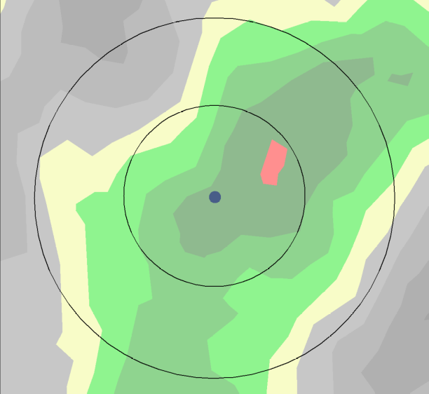 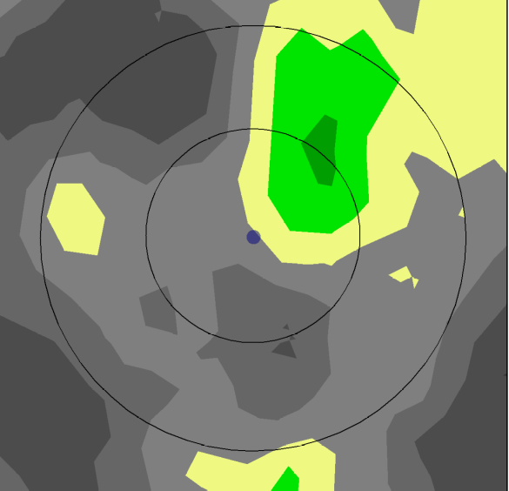
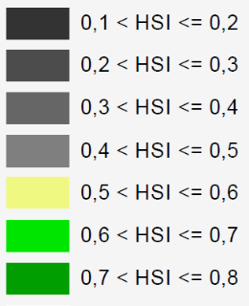
Bilderna visar resultatet av fyra habitatmodelleringar för området (1985, 1999, 2011 samt 2019). Perioden 1985-2011 visar högklassigt tjäderhabitat i hela utbredningsområdet som sträckte sig i öst-västlig riktning och nord-sydlig riktning. Det finns ingen kunskap om tjäderförekomsten under denna period, men sannolikt var lekplatsen betydligt större än idag. Bilden ner till höger visar HSI-index för 2019 Jämfört med tidigare har andelen tjädergoda habitat minskat oerhört på grund av senare års avverkningar. Kopplingen mellan de goda tjäderhabitaten har brutits i nord-sydlig riktning. Det är ingen överdrift att påstå att lekplatsen redan nu är kraftigt trängd och hotas till sin existens. Det kan noteras att lekplatsens faktiska läge befinner sig i utkanten, sydvästra hörnet av den goda habitatzonen.
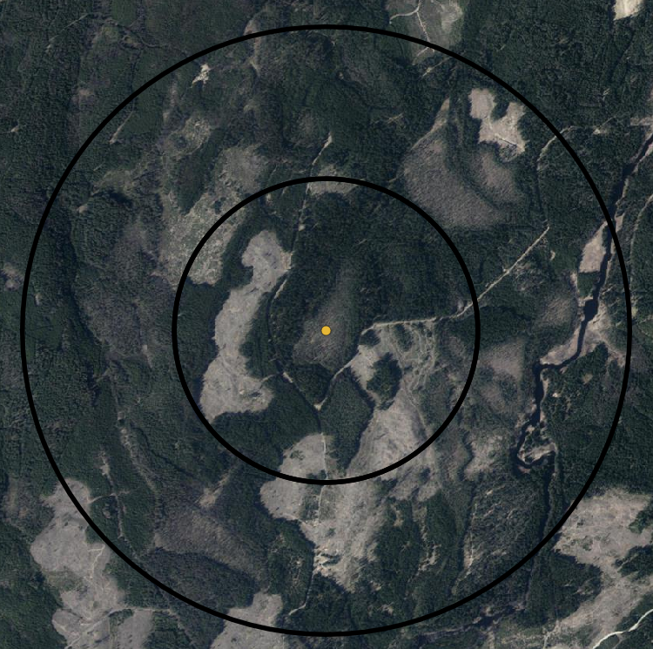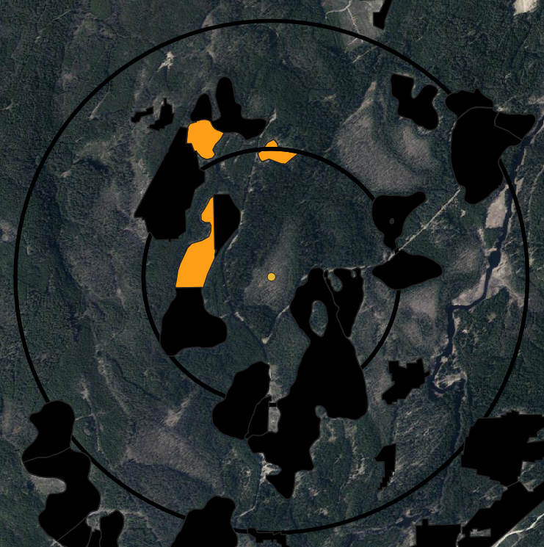
Bilden till vänster visar en satellitbild över tjäderlekplatsens upptagningsområde. Sammanhängande arealer skog finns mot norr, men även mot söder. I både väster och i sydost finns stora barriärer i form av öppna hyggen.
Bilden till höger visar en översikt över aktuella hyggen i upptagningsområdet. Vad som är värt att notera är att tre av dessa (gul-markerade) inte är avverkningsanmälda, vilket är högst anmärkningsvärt. Dessa är alla över 0,5 ha stora, vilket innebär att de skulle ha anmält för avverkning till skogsstyrelsen. Detta har uppenbarligen inte skett eftersom det saknas information om detta i skogsstyrelsen kartverktyg. De icke anmälda ytorna är på respektive 2,6 ha, 1,5 ha och 0,7 ha, totalt 4,8 ha.
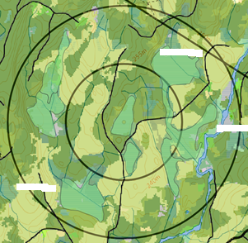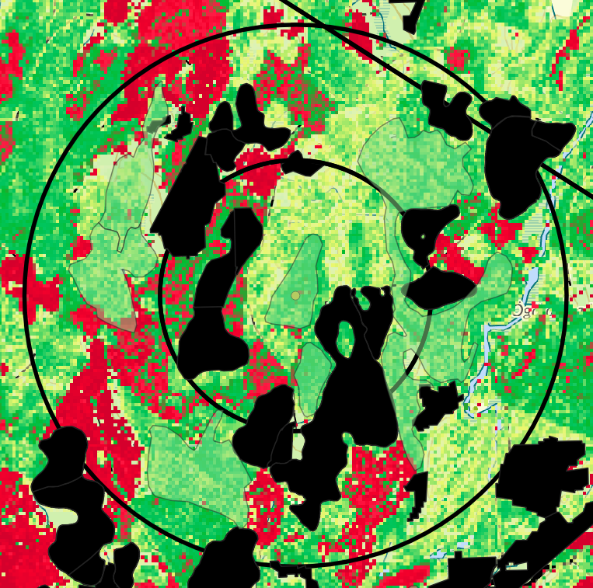
Bilden till vänster visar aktuell skogstäckta ytan utifrån det nationella basskiktet som registrerar skogstyper. Även sumpskogar (ljusgröna), är markerade vilket utgör mycket goda tjäderhabitat. Utifrån dessa kan man konstatera att det finns goda tjäderhabitat kvar utspridda, främst i form av dessa sumpskogar. Den sammanhängande skog som finns kvar är mycket viktig för att binda ihop dessa habitat med varandra och fungera som en kopplande länk till den aktuella tjäderlekplatsen. Gulmarkerade ytor i denna bild utgör tjäderovänliga habitat. De flesta av dessa är avverkade ytor de senaste 10 åren, som sammanfaller med de svarta ytorna i bilden till höger. Vissa av de gula ytorna utgör dock täta ungskogar från tidigare avverkningar. Dessa är inte markerade som avverkade ytor i svart färg äldre ytor saknas i skogsstyrelsens kartor.
Bilden till höger ovan visar stamtätheten på ytorna. Stamtätheten är en viktig parameter för tjädern, då den i regel undviker alltför täta ungskogar. Rödmarkerade ytor visar sådana områden, som tjädern i regel undviker. Dessa har tidigare avverkats och utgörs nu i regel av täta ungskogar med över 1200 stammar/ ha som får betecknas som tjäderovänligt habitat. Notera t.ex. ett exempel på detta markerat med blå pil i bilderna ovan. De rödmarkerade tjäderovänliga ungskogarna utgör ca 4 ha, vilket skall adderas till de 26 ha svartmarkerade hyggena i det inre upptagningsområdet. Totalt blir det 30 ha eller ca 37,5% tjäderovänligt habitat. (Att jämföra med 25% rekommenderad nivå)

Inre utbredningsområdet (0-500 meter)
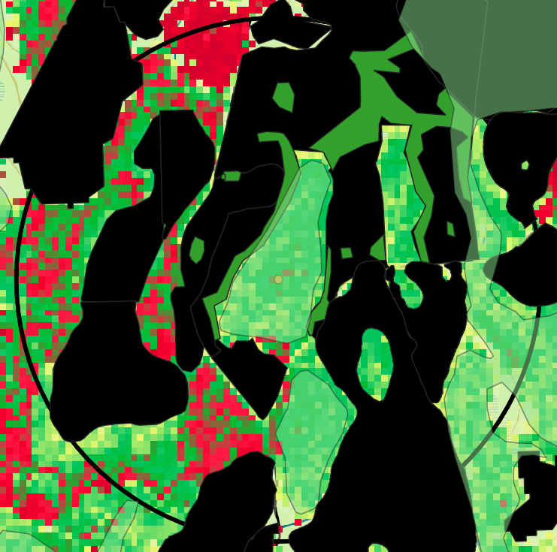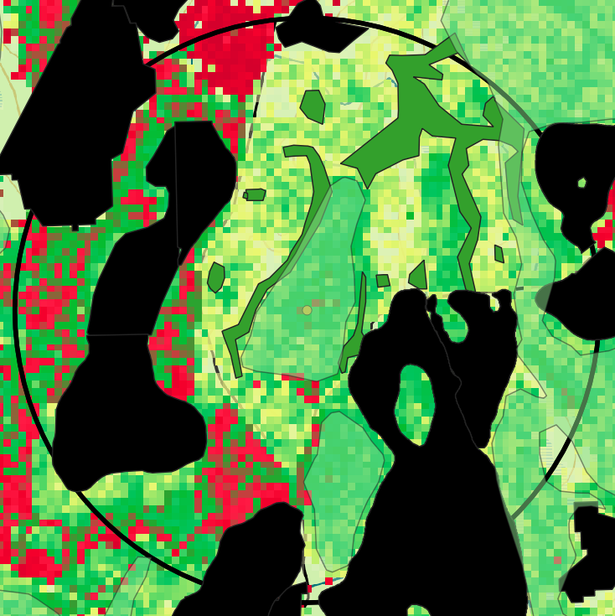
Bilderna ovan fokuserar in på det inre upptagningsområdet, 0-500 meter från lekplatsens centrum. Denna del är som tidigare beskrivet den mest kritiska delen för lekplatsens upprätthållande. Därför finns också en rekommendation på 25% tjäderovänligt habitat för att lekplatsen skall kunna bestå över tid. Enligt redovisningen ovan utgörs idag denna yta av 37,5% tjäderovänlig yta. I bilden till vänster är inlagt avverkningsanmält område inklusive den hänsyn som är föreslagen. Totalt innebär detta 30 ha + (18,5 ha avverknings anmält – 5 ha hänsyn) = 43,5 ha/80ha, totalt 54% tjäderovänligt habitat.
Om avverkningen genomförs kommer all kvarvarande äldre tjädervänlig skog försvinna, samt bryta de kvarvarande länkar till viktiga tjäderhabitat (sumpskogar) som finns och de fungerande länkar av äldre skog som fungerar som en kopplande länk till den aktuella tjäderlekplatsen. Det finns många exempel på att denna typ av drastiska åtgärder leder till att lekplatsen ödeläggs och upphör att fungera. Det råder ingen tvekan om att detta kommer att ske även i detta fallet.

https://kartor.skogsstyrelsen.se/kartor/
En habitatmodell utgår från olika parametrar som påverkar tjädern, t.ex. krontäckning, trädslag, ålder m.m. Dessa ges värden som byggs ihop till sammanfattande bedömning över lämpliga habitat för arten. För tjäder finns habitatmodeller från länsstyrelsen i Jönköpings län som använts i detta exempel. Modellen sträcker sig även en bit in i västra Götalands län. Värden över 0,6 anses som tjädergoda habitat och markeras i modellen med grön-röd färg.

